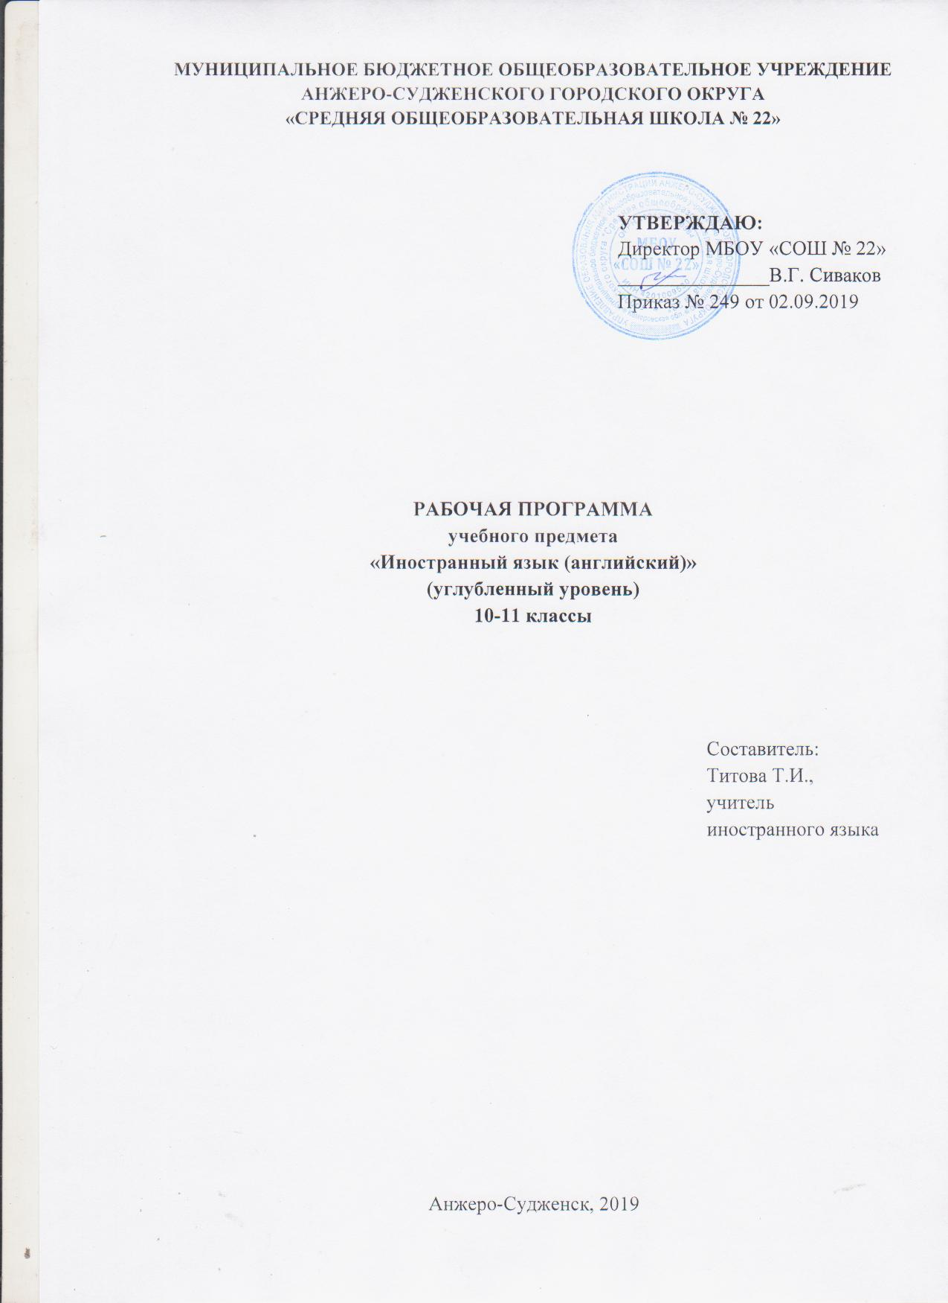

СОДЕРЖАНИЕ

1. | Планируемые результаты освоения учебного предмета | 3
2. | Содержание учебного предмета | 6
3. | Тематическое планирование с указанием количества часов, отводимых на освоение каждой темы | 9

1. Планируемые результаты освоения учебного предмета

Личностные результаты:
1) российская гражданская идентичность, патриотизм, уважение к своему народу, чувства ответственности перед Родиной, гордости за свой край, свою Родину, прошлое и настоящее многонационального народа России, уважение государственных символов (герб, флаг, гимн);
2) гражданская позиция как активного и ответственного члена российского общества, осознающего свои конституционные права и обязанности, уважающего закон и правопорядок, обладающего чувством собственного достоинства, осознанно принимающего традиционные национальные и общечеловеческие гуманистические и демократические ценности;
3) готовность к служению Отечеству, его защите;
4) сформированность мировоззрения, соответствующего современному уровню развития науки и общественной практики, основанного на диалоге культур, а также различных форм общественного сознания, осознание своего места в поликультурном мире;
5) сформированность основ саморазвития и самовоспитания в соответствии с общечеловеческими ценностями и идеалами гражданского общества; готовность и способность к самостоятельной, творческой и ответственной деятельности;
6) толерантное сознание и поведение в поликультурном мире, готовность и способность вести диалог с другими людьми, достигать в нем взаимопонимания, находить общие цели и сотрудничать для их достижения, способность противостоять идеологии экстремизма, национализма, ксенофобии, дискриминации по социальным, религиозным, расовым, национальным признакам и другим негативным социальным явлениям;
7) навыки сотрудничества со сверстниками, детьми младшего возраста, взрослыми в образовательной, общественно полезной, учебно-исследовательской, проектной и других видах деятельности;
8) нравственное сознание и поведение на основе усвоения общечеловеческих ценностей;
9) готовность и способность к образованию, в том числе самообразованию, на протяжении всей жизни; сознательное отношение к непрерывному образованию как условию успешной профессиональной и общественной деятельности;
10) эстетическое отношение к миру, включая эстетику быта, научного и технического творчества, спорта, общественных отношений;
11) принятие и реализацию ценностей здорового и безопасного образа жизни, потребности в физическом самосовершенствовании, занятиях спортивно-оздоровительной деятельностью, неприятие вредных привычек: курения, употребления алкоголя, наркотиков;
12) бережное, ответственное и компетентное отношение к физическому и психологическому здоровью, как собственному, так и других людей, умение оказывать первую помощь;
13) осознанный выбор будущей профессии и возможностей реализации собственных жизненных планов; отношение к профессиональной деятельности как возможности участия в решении личных, общественных, государственных, общенациональных проблем;
14) сформированность экологического мышления, понимания влияния социально-экономических процессов на состояние природной и социальной среды; приобретение опыта эколого-направленной деятельности;
15) ответственное отношение к созданию семьи на основе осознанного принятия ценностей семейной жизни.
Метапредметные результаты:
1) умение самостоятельно определять цели деятельности и составлять планы деятельности; самостоятельно осуществлять, контролировать и корректировать деятельность; использовать все возможные ресурсы для достижения поставленных целей и реализации планов деятельности; выбирать успешные стратегии в различных ситуациях;
2) умение продуктивно общаться и взаимодействовать в процессе совместной деятельности, учитывать позиции других участников деятельности, эффективно разрешать конфликты;
3) владение навыками познавательной, учебно-исследовательской и проектной деятельности, навыками разрешения проблем; способность и готовность к самостоятельному поиску методов решения практических задач, применению различных методов познания;
4) готовность и способность к самостоятельной информационно-познавательной деятельности, владение навыками получения необходимой информации из словарей разных типов, умение ориентироваться в различных источниках информации, критически оценивать и интерпретировать информацию, получаемую из различных источников;
5) умение использовать средства информационных и коммуникационных технологий (далее - ИКТ) в решении когнитивных, коммуникативных и организационных задач с соблюдением требований эргономики, техники безопасности, гигиены, ресурсосбережения, правовых и этических норм, норм информационной безопасности;
6) умение определять назначение и функции различных социальных институтов;
7) умение самостоятельно оценивать и принимать решения, определяющие стратегию поведения, с учетом гражданских и нравственных ценностей;
8) владение языковыми средствами - умение ясно, логично и точно излагать свою точку зрения, использовать адекватные языковые средства;
9) владение навыками познавательной рефлексии как осознания совершаемых действий и мыслительных процессов, их результатов и оснований, границ своего знания и незнания, новых познавательных задач и средств их достижения.
Предметные результаты:
1) сформированность коммуникативной иноязычной компетенции, необходимой для успешной социализации и самореализации, как инструмента межкультурного общения в современном поликультурном мире;
2) владение знаниями о социокультурной специфике страны/стран изучаемого языка и умение строить свое речевое и неречевое поведение адекватно этой специфике; умение выделять общее и различное в культуре родной страны и страны/стран изучаемого языка;
3) достижение уровня владения иностранным языком, превышающего пороговый, достаточного для делового общения в рамках выбранного профиля;
4) сформированность умения использовать иностранный язык как средство для получения информации из иноязычных источников в образовательных и самообразовательных целях.
5) достижение уровня владения иностранным языком, превышающего пороговый, достаточного для делового общения в рамках выбранного профиля;
6) сформированность умения перевода с иностранного языка на русский при работе с несложными текстами в русле выбранного профиля;
7) владение иностранным языком как одним из средств формирования учебно-исследовательских умений, расширения своих знаний в других предметных областях.

2. Содержание учебного предмета

- Повседневная жизнь. Общество потребления. Самостоятельная жизнь. Отношения поколений в семье. Семейные истории. Круг друзей. Дружба и любовь.
- Здоровье. Здоровый образ жизни и правильное питание. Современные тенденции в заботе о здоровье: йога, вегетарианство, фитнес.
- Городская и сельская жизнь. Развитие города и регионов России и Великобритании.
- Научно-технический прогресс. Дистанционное образование.
Робототехника.
- Природа и экология. Заповедники Великобритании и России. Энергосбережение. Последствия изменения климата. Деятельность различных организаций по защите окружающей среды. Экотуризм.
- Современная молодежь. Молодежные субкультуры. Молодежные организации. Система ценностей. Волонтерство.
- Страны изучаемого языка. Политические и экономические системы. Выдающиеся личности в истории стран изучаемого языка. Искусство.
- Современные профессии. Профессии будущего. Карьера и семья. Успех в профессии.
- Иностранные языки. Развитие языка. Диалекты. Молодежный сленг в Великобритании и России. Профессиональный язык.

Коммуникативные уменияГоворение Диалогическая речь
Подготовленное интервью. Умение кратко комментировать точку зрения другого человека. Типы текстов: интервью, модерация, обсуждение. Умение бегло говорить на различные темы в ситуациях официального и неофициального общения, в других предметных областях, в том числе и в рамках выбранного профиля.
Аргументированные ответы на ряд доводов собеседника.

Монологическая речь
Умение предоставлять фактическую информацию. Умение детально высказываться по широкому кругу вопросов, в том числе поясняя свою точку зрения. Умение делать ясный, логично выстроенный доклад. Типы текстов: обращение к участникам мероприятия, изложение содержания материалов по конкретной проблеме, выступление с докладом.

Аудирование
Совершенствование умения понимать на слух основное содержание несложных аудио- и видеотекстов различных жанров (радио- и телепрограмм, записей, кинофильмов; объявлений по громкоговорителю – информации, правил, предупреждений) монологического и диалогического характера с нормативным произношением в рамках изученной тематики. Умение в общих чертах следить за основными моментами долгой дискуссии или доклада. Типы текстов: выступление на конференции, ток-шоу, теледебаты, обращение к участникам мероприятия, репортаж. Доклад. Сложная система доказательств. Разговорная речь в пределах литературной нормы.

Чтение
Умение читать и понимать несложные аутентичные тексты различных стилей (публицистического, художественного, разговорного, научного, официально-делового). Изучающее чтение в целях полного понимания информации и для получения информации из иноязычных источников в образовательных и самообразовательных целях. Типы текстов: аннотация, статья/публикация в журнале, документация, отчет, правила (законодательные акты), договор/соглашение, диаграмма / график / статистика / схема, словарная статья в толковом словаре, дискуссии в блогах, материалы вебинаров. Детальное понимание сложных текстов. Анализ текстов с точки зрения содержания, позиции автора и организации текста. Перевод с иностранного языка на русский при работе с несложными текстами в рамках выбранного профиля.

Письмо
Написание отзыва на фильм или книгу. Умение письменно сообщать свое мнение по поводу фактической информации в рамках изученной тематики, и в рамках выбранного профиля. Написание текстов с четкой структурой, включающих аргументы, развернутые рассуждения, примеры и выводы, на широкий спектр тем. Типы текстов: официальное/неофициальное приглашение, резюме, аннотация к публикациям в Интернете, отчет о ходе/результатах проекта/исследования, протокол обсуждения задач, реферат, учебное исследование по конкретному вопросу, комментарий, аргументация точки зрения.

Языковые навыки Фонетическая сторона речи
Произношение звуков английского языка без выраженного акцента. Умение передавать смысловые нюансы высказываний с помощью интонации и логического ударения.

Орфография и пунктуация
Орфографические и пунктуационные навыки. Умение создавать тексты без орфографических и пунктуационных ошибок, затрудняющих понимание.

Грамматическая сторона речи
Распознавание и употребление в речи основных синтаксических конструкций в соответствии с коммуникативной задачей. Распознавание и употребление в речи коммуникативных типов предложений, как сложных (сложносочиненных, сложноподчиненных), так и простых. Распознавание и использование в речи различных союзов и средств связи (tobeginwith, asfollows, inconclusion).
Распознавание и употребление в устной и письменной коммуникации различных частей речи. Употребление в речи эмфатических конструкций. Употребление в речи предложений с конструкциями … as; notso … as; either … or; neither … nor. Распознавание и употребление в речи инверсии. Распознавание и употребление в речи широкого спектра глагольных структур.

Лексическая сторона речи
Распознавание и использование в речи устойчивых выражений и фраз (collocations) в рамках тем, включенных в раздел «Предметное содержание речи». Распознавание и употребление широкого спектра лексических единиц, связанных с выбранным профилем. Распознавание и употребление в речи пословиц, идиом, крылатых выражений.

3. Тематическое планирование с указанием количества часов, отводимых на освоение каждой темы

№ | Наименование разделов, тем | Класс, количество часов
 |  | 10 | 11
1 | Повседневная жизнь | 39 | 35
1.1 | Общество потребления | 11 | 9
1.2 | Самостоятельная жизнь | 10 | 5
1.3 | Отношения поколений в семье | 6
1.4 | Семейные истории |  | 9
1.5 | Круг друзей | 11 | 9
1.6 | Дружба и любовь | 10 | 7
2 | Здоровье | 19 | 16
2.1 | Здоровый образ жизни и правильное питание | 5 | 8
2.2 | Современные тенденции в заботе о здоровье: йога, вегетарианство, фитнес. | 15 | 9
3 | Городская и сельская жизнь. |  | 8
3.1 | Развитие города и регионов России и Великобритании |  | 8
4 | Научно-технический прогресс | 19 | 9
4.1 | Дистанционное образование | 7 | 9
4.2 | Робототехника | 13
5 | Природа и экология. | 18 | 17
5.1 | Заповедники России и Великобритании | 4 | 3
5.2 | Энергосбережение | 8 | 3
5.3 | Последствия изменения климата | 6 | 7
5.4 | Деятельность различных организаций по защите окружающей среды |  | 4
5.5 | Экотуризм | 3 | 4
6 | Современная молодежь | 20 | 26
6.1 | Молодежные субкультуры | 10 | 3
6.2 | Молодежные организации |  | 5
6.3 | Система ценностей | 9 | 13
6.4 | Волонтерство | 3 | 8
7 | Страны изучаемого языка | 30 | 28
7.1 | Политические и экономические  системы | 9 | 8
7.2 | Выдающиеся личности в истории стран изучаемого языка | 8 | 11
7.3 | Искусство | 15 | 11
8 | Современные профессии | 27 | 31
8.1 | Профессии будущего | 10 | 10
8.2 | Карьера и семья | 8 | 9
8.3 | Успех в профессии | 12 | 14
9 | Иностранные языки | 11 | 9
9.1 | Развитие языка | 2 | 3
9.2 | Диалекты | 3
9.3 | Молодежный сленг в Великобритании и России |  | 5
9.4 | Профессиональный язык |  | 3
 | ИТОГО | 210 | 204

